Zkraťte si čekání na Ježíška mezi zvířaty. Táborská zoo má otevřeno i o Vánocích
18. 12. 2025, Tábor – Nebaví vás doma čekat na Ježíška? Čas do podvečerní nadílky nejrychleji uteče mezi zvířaty. Táborská zoologická zahrada má otevřeno po celé Vánoce i na Štědrý den a další dny vánočních svátků. Rozlehlý přírodní areál zoo je vhodný také k aktivnímu pohybu a spálení nějakých těch kalorií z vánočního cukroví či štědrovečerní hostiny.
  - 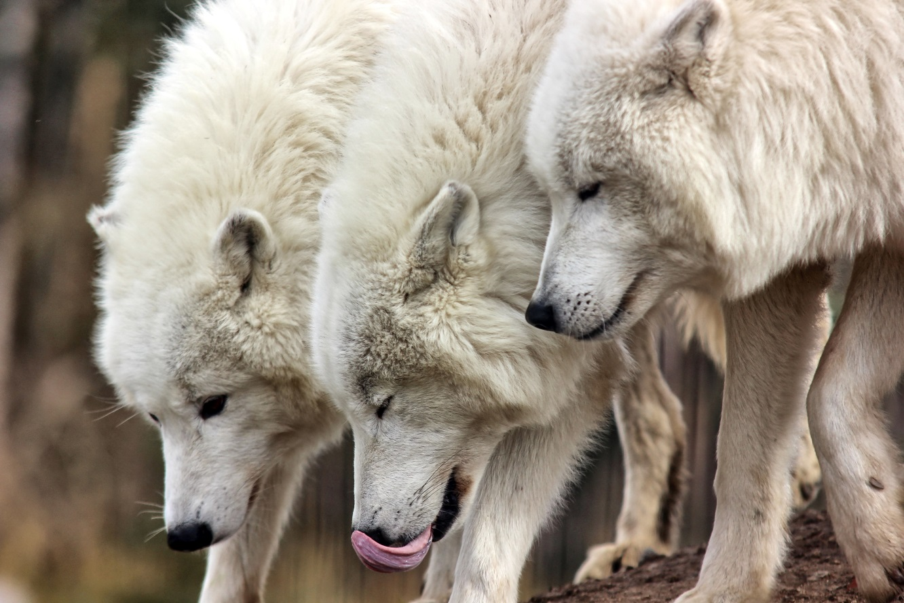
  - Vlci arktičtí z táborské zoo se na návštěvníky těší i na Štědrý den. FOTO: archiv ZOO Tábor
„Nejen milovníci zvířat ocení, že i vánoční svátky mohou strávit uprostřed zvířat v naší zoologické zahradě. Jak už je oblíbenou tradicí, budeme mít od této soboty 20. prosince otevřeno každý den až do čtvrtého ledna, a to včetně všech vánočních svátků. Pokud si tedy chcete ukrátit čas čekání na Ježíška, vypotit pár kalorií ze štědrovečerní večeře nebo jen tak navštívit naše zvířata, máte možnost. Opozdilci si i pár hodin před nadílkou mohou v našem obchodu se suvenýry nakoupit pěkné dárky doslova na poslední chvíli. Nabídka je opravdu široká – od plyšáků přes zajímavé knihy až po mimořádné zážitky,“ láká k návštěvě mluvčí ZOO Tábor Filip Sušanka a dodává, že chybět nebudou ani oblíbená komentovaná krmení. Jejich rozpis naleznou zájemci na webových stránkách www.zootabor.eu.

  - Jak má ZOO Tábor otevřeno během Vánoc a v následujících dnech
20. – 23. prosince | otevřeno 9:00–16:00
24. prosince | otevřeno 9:00–14:00
25. – 30. prosince | otevřeno 9:00–16:00
31. prosince | otevřeno 9:00–14:00
1. – 4. ledna | otevřeno 9:00–16:00

Rozlohou největší zoologická zahrada jižních Čech a největší soukromá zoo v Česku ZOO Tábor patří k nejmladším zahradám v Česku. Vznikla v květnu 2015 poté, co ji od insolvenčního správce koupil pražský developer a biolog Evžen Korec. Tím ji zachránil před likvidací a rozprodáním zvířat. Pro veřejnost byla ZOO Tábor otevřena o měsíc později. V roce 2023 ji navštívilo 111 tisíc lidí. ZOO Tábor jen nejvíce navštěvovaným místem táborského regionu a patří mezi nejnavštěvovanější místa Jihočeského kraje. Zoo je od listopadu otevřená pouze o víkendech od 9:00 do 16:00. O Vánocích je od 20. prosince až do 4. ledna otevřena denně včetně Štědrého dne a Silvestra.
Hlavním posláním zoo je chov a ochrana ohrožených druhů zvířat. Nejvýznamnějším projektem táborské zoo je reintrodukce zubra evropského do přírodních rezervací v Evropě. Podrobnosti o návratu tohoto majestátního tvora a možnosti, jak tento projekt podpořit, lze nalézt na webu www.zazubra.cz. Zásadním vědeckým projektem ZOO Tábor je výzkum dlouhověkosti psů a zubrů, jehož cílem je výrazně prodloužit věk. ZOO Tábor provozuje nejmodernější záchranné centrum CITES pro chladnomilné šelmy v Česku, jeho vybudování spolufinancoval Státní fond životního prostředí. Aktuálně v ZOO Tábor žije přes 535 zvířat, která patří k 81 živočišným druhům. Více než polovina z chovaných druhů patří mezi ohrožené. Generálním sponzorem je EKOSPOL.
  - Kontakt pro média
Filip Sušanka
M: (+420) 606 688 787
T: (+420) 233 372 021
E: media@zootabor.eu
W: www.zootabor.eu

